≪小楠小学校との小中の繋ぎ≫
〔小楠小の重点項目〕 〔中津中の重点項目〕
①授業改善で学力向上 「すすんで学ぶ子」 ①授業改善 ②補充･発展学習 ③習熟度別
②言葉を大切にする児童の育成「やさしい子」 ④学年･学級集団づくり ⑤ＰＴＡ連携
③持久力・柔軟性向上 「げんきな子」 ⑥地域協働･防災訓練

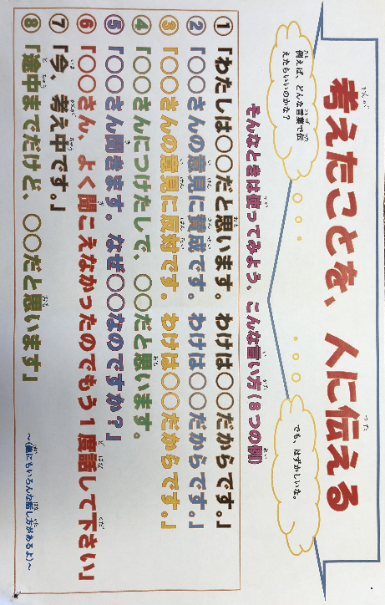
【①授業改善で学力向上「すすんで学ぶ子」】
重点的取組(イメージ) | 具体的な取組 |  | 中学校の繋ぎ
★活発な交流ができる授業づくり  (自分の考えをノートに書いたり、  友だちに伝えたり聞いたりできる) | ・｢話型｣を活用した話し合い  (８つの例)下記参照  ・｢板書計画｣を毎日立てる |  | ★最後まで説明をさせる  ★説明アイテム中中版の活用  (小学校の話型→見える化)  ★中中授業スタイルの継続
★基礎基本の定着を目指した帯時間の活用  (１年間の総復習ができる) | ・｢小楠タイム｣で総復習 |  | ★中中タイムの充実と  放課後学習の工夫
・新１年生は、授業での「説明活動」で、
このパターンで発表する生徒が多くなると
思います。最後の「わけは～だからです」まで言わせてあげてください。
・単文で説明が終わったら「小学校の時のように最後まで説明してみて！」と要求してください。その後、説明に必要なキーワードを整理して見える化します。（中中版）

【②言葉を大切にする児童の育成「やさしい子」】
重点的取組(イメージ) | 具体的な取組 |  | 中学校の繋ぎ
★場に応じた言葉づかいの定着  (相手や場に応じた丁寧語を使える) | ・相手を意識した言葉づかい  (「～さん」か言ったように・・)  ・授業中の丁寧語の使用  (「～です」「～ます」と最後ま  で話しきり単語で終わらない) |  | ★職員室での会話や生徒への  言葉かけを再チェック  まずは私たちから変えましょう  (×；「やつら」はいつも・・・)  (×；「おまえら聞いとけよ」・・・)  (○；「～～」と言ったらいいよ)
【③持久力・柔軟性向上「げんきな子」】
重点的取組(イメージ) | 具体的な取組 |  | 中学校の繋ぎ
★走る習慣づくり  (走り続けることができた)  ★柔軟性を高める運動の習慣づくり  (前屈で、前より曲がるようになった)  ★健康管理の推進  (手洗いができた) | ・毎時間準備ができたクラスや  ・子どもからランニング  ・毎時間の柔軟運動の実施  ・手洗いの声かけ  ・毎日、中休み昼休みの換気 |  | ★保健体育や部活動等での柔軟、体幹運動の継続  ★保健体育や部活動等での運動量の増加  ★「ほほえみ(保健だより)」の活用
≪沖代小学校との小中の繋ぎ≫
〔沖代小の重点項目〕 〔中津中の重点項目〕
①学びに向かう力を伸ばす ①授業改善 ②補充･発展学習 ③習熟度別
②自立・共生の力をつける ④学年･学級集団づくり ⑤ＰＴＡ連携
⑥地域協働･防災訓練

【①学びに向かう力を伸ばす】
重点的取組(イメージ) | 具体的な取組 |  | 中学校の繋ぎ
★主体的、協同的な学びにつながる  授業を行う | ・学ぶ目的が理解できる、互いの考えを交流できる課題設定 |  | ★中中授業スタイルの継続  ★説明アイテム中中版の活用  ★めあて、課題の明確化
★節目での確認と目的をはっきりさせた補充学習時間の設定  (スキルタイム 等) | ・補充学習、活用問題(国･算)  ・基礎基本の独自チェック  ・単元テスト60点以下の児童の把握と補充学習 |  | ★中中タイムの充実と  放課後学習の工夫
・各教科の「単元テスト」で基礎学力定着状況を確認。
・放課後学習での支援
・教科部会で取組の検討
・中中タイムの実施方法を再検討し、家庭学習にもつながる仕組みをつくる。
・「たし算」「引き算」「九九」
「あまりのあるわり算」
「２桁のかけ算」の定着調査
（10月→1月→3月と同じ問題で基礎学力定着状況を確認）
・左の表は1月の状況で、（ ）内は9月にできていなかった児童数
・沖代小独自活用問題を作成し、活用問題取組月間の設定
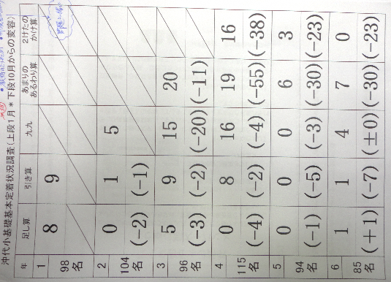

【②自立・共生の力をつける】
重点的取組(イメージ) | 具体的な取組 |  | 中学校の繋ぎ
★時間やきまりを守って生活する態度  ★あいてを大切にした挨拶､返事､お礼 | ・移動準備時間の過ごし方  （あすなろそうち） |  | ★チャイムを意識する取組  ★職員室での会話や生徒への  言葉かけを再チェック
★自他のよいところに気づき、お互いにほめあい、相手を大切にした言葉づかい | ・褒め合う活動  ・教師から全員褒められる月間 |  | ★やってほしい行動や言動を教師が示す
★体力向上週間  ★健康・安全に対する意識向上 | ・鬼ごっこ集会等の設定  ・体育の時間のワークシート  ・自転車の乗車や遊具の使い方、睡眠、病気に対する予防の保健集会 |  | ★保健体育や部活動等での柔軟、体幹運動の継続  ★保健体育や部活動等での運動量の増加  ★「ほほえみ(保健だより)」の活用

